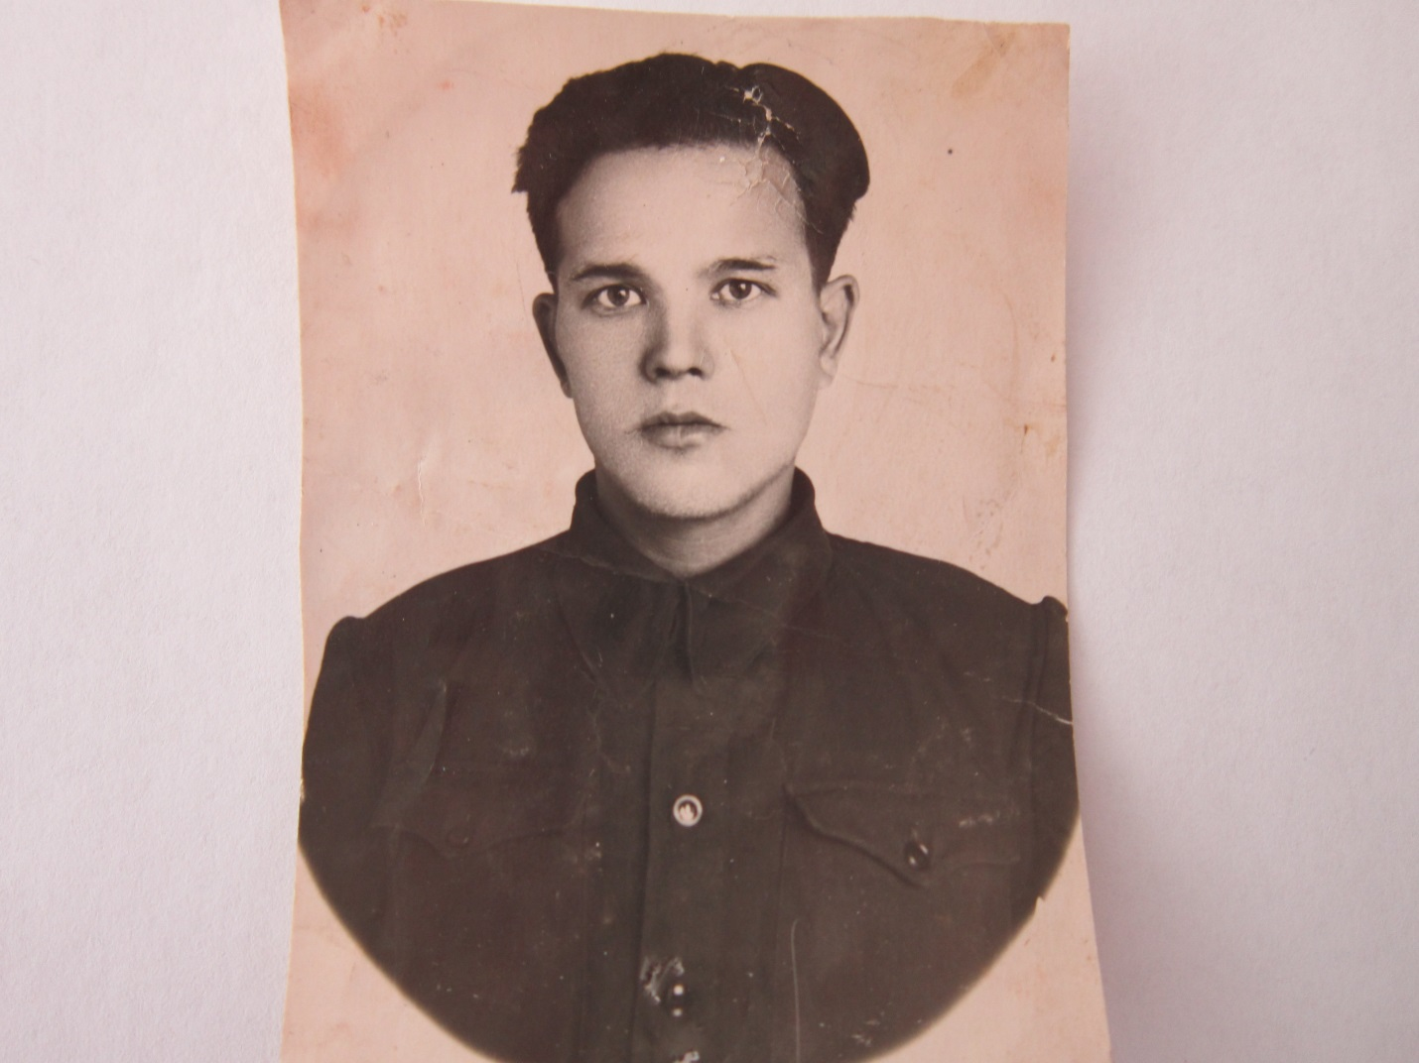

ФИО Балдин Мучиб Уразаевич

Годы жизни . Родился 20 декабря 1924 г. Умер в 1960 г.

Место рождения с.Новоатьялово Ялуторовского района

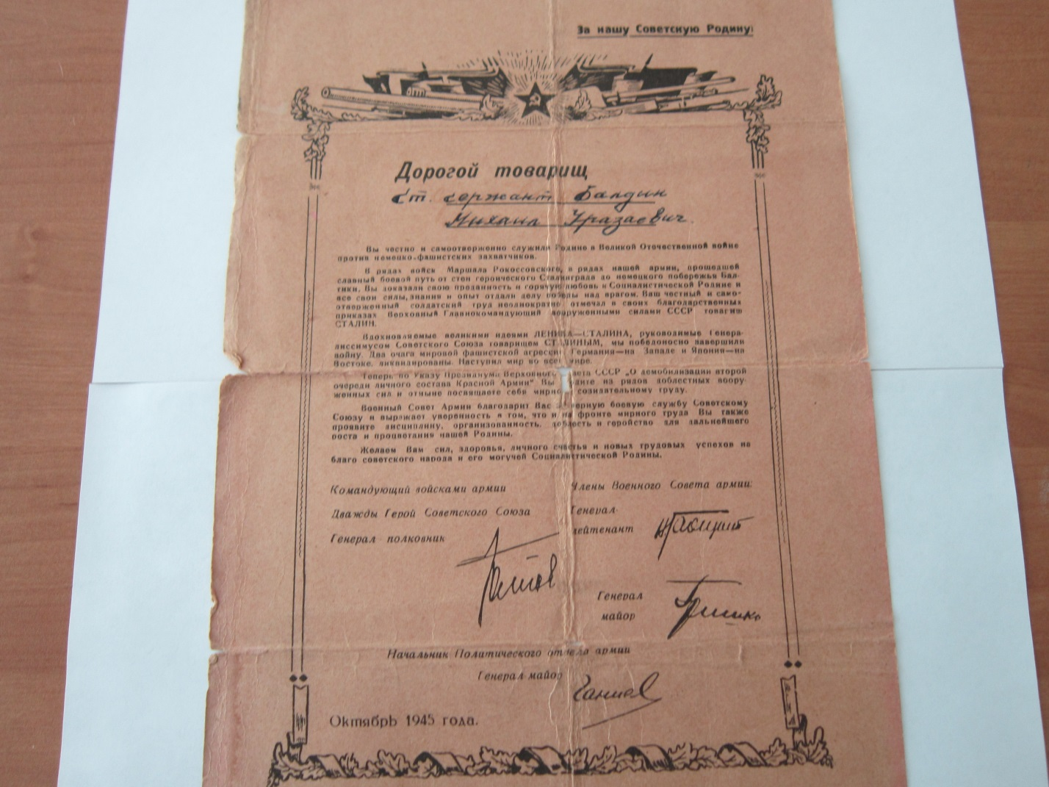

Благодарность воину-старшему сержанту Балдину Мучипу Уразаевичу, возвращающемуся с фронта.

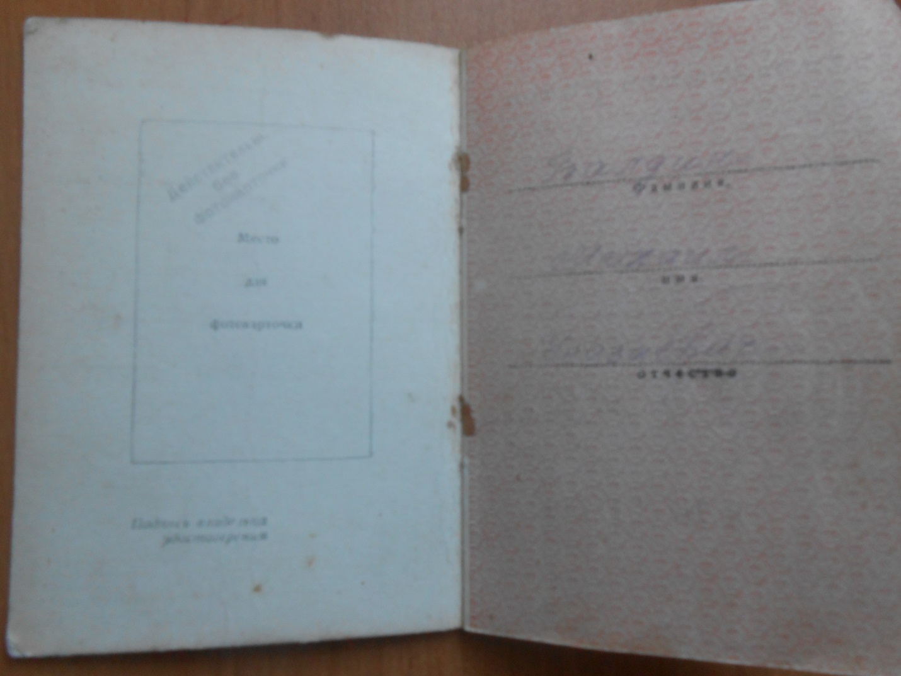

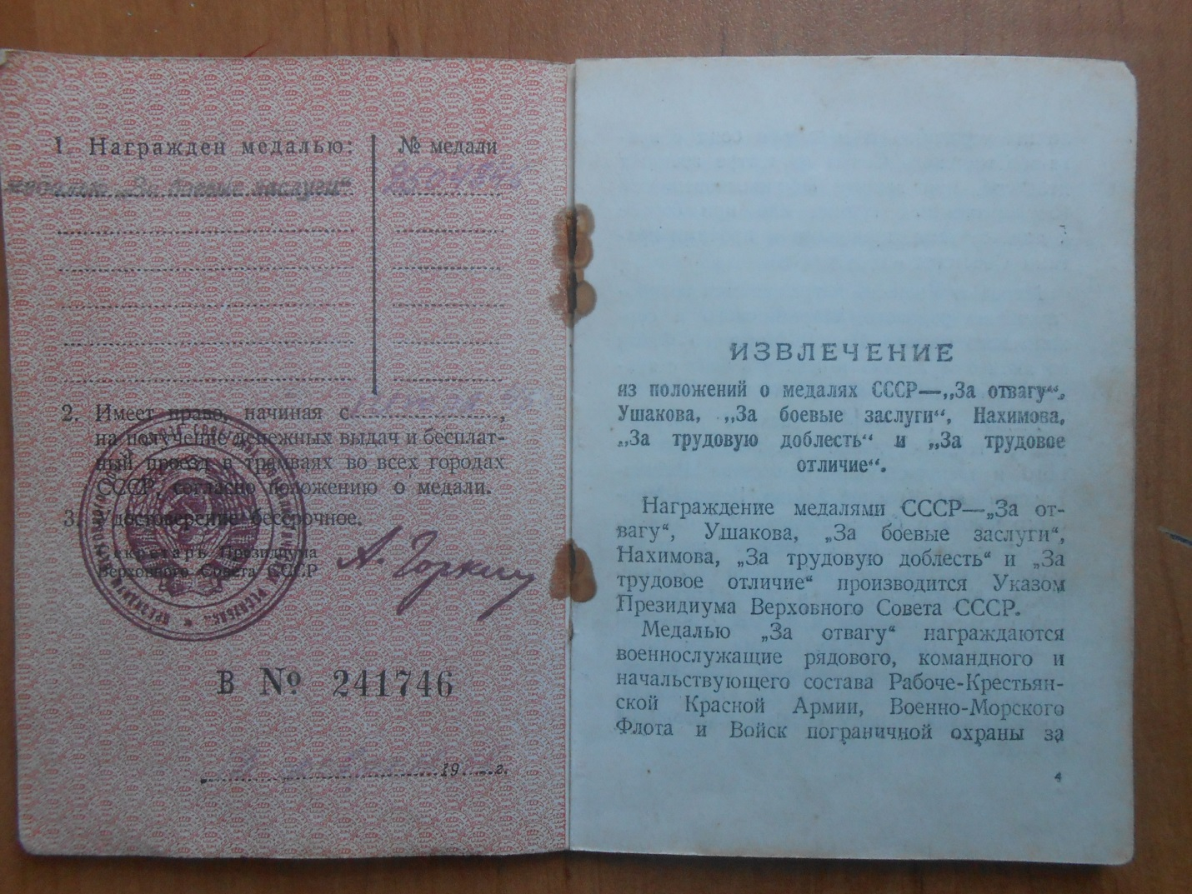

**Свидетельство Балдина Мучиба Уразаевича о награждении медалью «За боевые заслуги»**